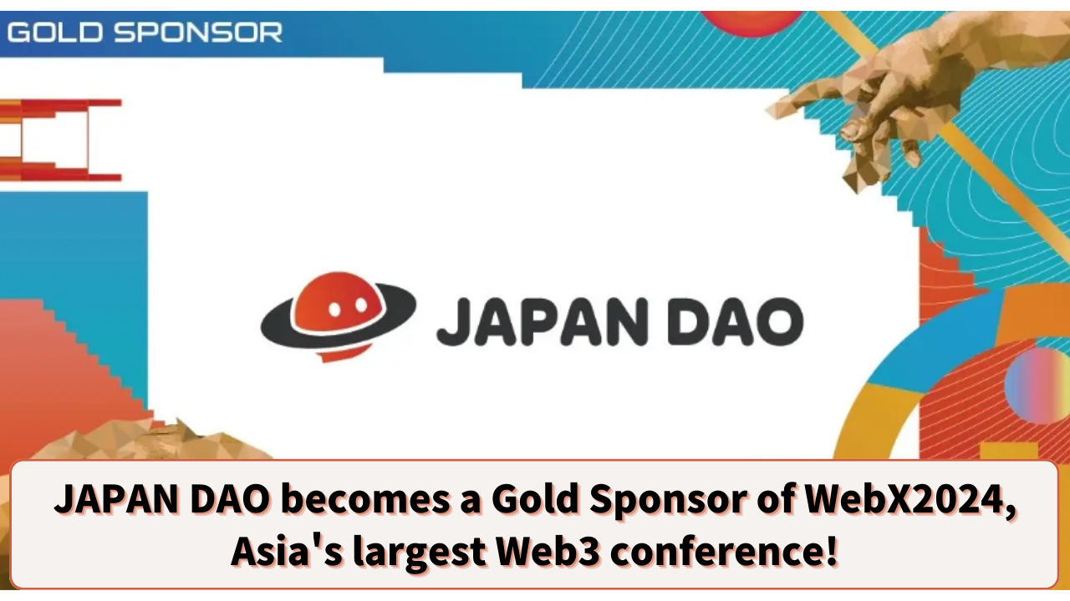

**JAPAN DAO Trở Thành Nhà Tài Trợ Vàng Cho Hội Nghị Web3 Lớn Nhất Châu Á, WebX2024!**

**Xin chào tất cả các thành viên của gia đình JAPAN DAO☆**

**Hôm nay, chúng tôi có tin tức chấn động khiến ngành công nghiệp Web3 phải rúng động! JAPAN DAO đã trở thành nhà tài trợ vàng cho WebX2024, hội nghị Web3 lớn nhất châu Á.**

# WebX2024 là gì?

WebX2024 là hội nghị Web3 lớn nhất châu Á, được tổ chức bởi LINE NEXT Inc., một công ty thuộc tập đoàn LINE Yahoo. Sự kiện này sẽ diễn ra vào ngày 28 và 29 tháng 8 năm 2024 tại The Prince Park Tower Tokyo.

Năm ngoái, "WebX 2023" đã thành công rực rỡ với 16.500 người tham dự, 290 diễn giả và 372 công ty tài trợ và đối tác. Năm nay, sự kiện sẽ còn lớn hơn nữa, quy tụ các công ty và chuyên gia hàng đầu trong ngành công nghiệp Web3 cho buổi hội tụ lớn nhất từ trước đến nay!

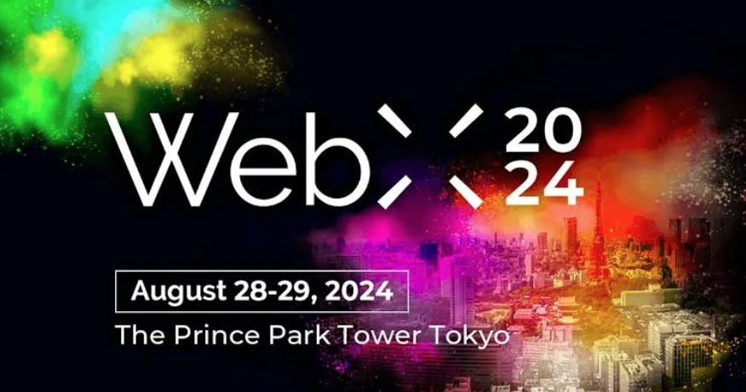

# Chi tiết về WebX2024

Ngày tổ chức: 28-29 tháng 8 năm 2024  
Địa điểm: The Prince Park Tower Tokyo  
Đơn vị tổ chức: Ban Chấp Hành WebX  
Đối tượng tham gia: Các chuyên gia, công ty, nhà đầu tư, quan chức chính phủ và các phương tiện truyền thông liên quan đến tiền điện tử, blockchain và Web3.

Diễn giả chính:  
- Fumio Kishida (Thủ tướng Nhật Bản)  
- Jeff Ren (Đối tác, OKX Ventures)  
- Audrey Tang (Bộ trưởng Kỹ thuật số Đài Loan)  
- Daniel Albert (Giám đốc Điều hành, Solana Foundation)  
- Richard Teng (CEO, Binance)  
- Laurence Moroney (Google / Trưởng nhóm AI)

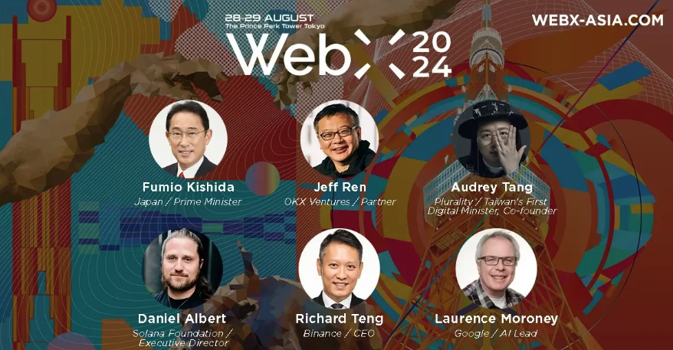

# Sự tham gia của JAPAN DAO

JAPAN DAO đã được chọn làm nhà tài trợ vàng cho WebX2024, đánh dấu một bước quan trọng thể hiện sự hiện diện và tầm ảnh hưởng ngày càng tăng của mình trong ngành công nghiệp Web3.

Ngoài ra, JAPAN DAO sẽ có một gian hàng tại sự kiện, điều này sẽ đóng góp rất nhiều vào việc nâng cao nhận thức về JAPAN DAO IP và SmartPocket. Đây là cơ hội tuyệt vời cho nhiều người tham dự trải nghiệm trực tiếp các dự án và công nghệ sáng tạo của JAPAN DAO.

Hơn nữa, Yuda (@yudajapandao), nhà sáng lập JAPAN DAO, dự kiến sẽ phát biểu tại WebX2024. Trong bài phát biểu này, Yuda sẽ nói về tầm nhìn của JAPAN DAO và những triển vọng mới trong tương lai. Là một nhân vật hàng đầu trong ngành công nghiệp Web3, dự kiến bài phát biểu của Yuda sẽ có tác động đáng kể đến toàn bộ ngành.

Thông qua bài phát biểu này và gian hàng triển lãm, tầm nhìn của JAPAN DAO về tương lai của Web3 và giải trí sẽ được chia sẻ với một lượng lớn khán giả.

# Kết luận

Việc JAPAN DAO trở thành nhà tài trợ vàng và tham gia triển lãm tại hội nghị lớn nhất châu Á, WebX2024, là một động thái quan trọng trong ngành công nghiệp Web3. Sự kiện này dự kiến sẽ mở rộng tầm ảnh hưởng của JAPAN DAO hơn nữa.

Nếu bạn quan tâm đến Web3 hoặc các xu hướng công nghệ và kinh doanh mới nhất, đừng bỏ lỡ sự kiện này!

Để biết thêm thông tin về các hoạt động của JAPAN DAO, vui lòng theo dõi các tài khoản chính thức dưới đây để nhận được các cập nhật mới nhất!

* 🐦 X (trước đây là Twitter): @japannftmuseum
* 💬 Discord: JAPAN DAO Chính Thức
* 📸 Instagram: @japannftmuseum

Hãy chắc chắn theo dõi và nhấn thích 💛!